# Bài 15: Ứng dụng công nghệ sinh học trong chọn và nhân giống thuỷ sản

**Giải Công nghệ 12 Bài 15: Ứng dụng công nghệ sinh học trong chọn và nhân giống thuỷ sản**  
**Mở đầu trang 76 Công nghệ 12**: Những kĩ thuật nào của công nghệ sinh học đang được ứng dụng trong chọn và nhân giống thủy sản? Việc bảo quản tinh trùng động vật thủy sản trong nitrogen lỏng (Hình 15.1) nhằm mục đích gì?  
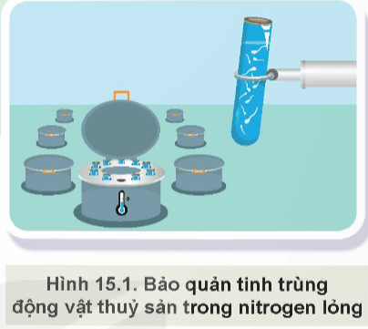  
**Lời giải:**  
- Kĩ thuật của công nghệ sinh học đang được ứng dụng trong nhân giống thủy sản đó là:   
+ Sử dụng các chất kích thích sinh sản  
+ Điều khiển giới tính động vật thủy sản  
+ Bảo quản lạnh tinh trùng  
- Việc bảo quản tinh trùng động vật thủy sản trong nitrogen lỏng (Hình 15.1) nhằm mục đích là:  
+ Bảo tồn các loài động vật thủy sản quý hiếm, nguy cấp. Bảo tồn các dòng gen quý cho các mục đích nghiên cứu và sản xuất.  
+ Cho phép sử dụng tinh trùng từ những con đực có ưu điểm vượt trội để thụ tinh nhân tạo, nâng cao chất lượng con giống. Giúp cho việc thụ tinh nhân tạo có thể thực hiện được quanh năm, không phụ thuộc vào mùa vụ sinh sản của động vật thủy sản.  
**II. Ứng dụng công nghệ sinh học trong nhân giống thủy sản**  
**Khám phá trang 77 Công nghệ 12**: Quan sát Hình 15.3, mô tả các bước sử dụng HCG kích thích cá tra sinh sản  
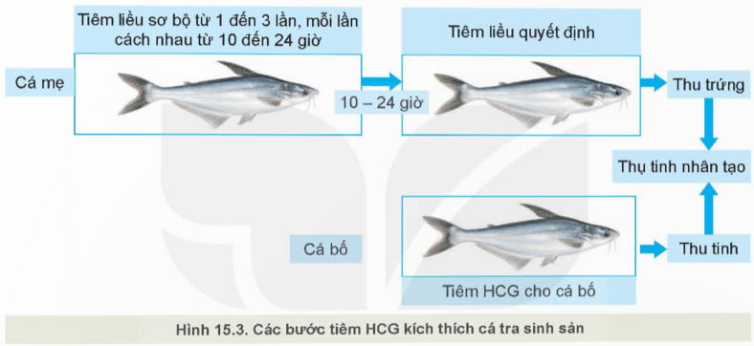  
**Lời giải:**  
Mô tả các bước sử dụng HCG kích thích cá tra sinh sản:  
- Cá mẹ: tiêm liều HCG sơ bộ từ 1 đến 3 lần, mỗi lần cách nhau từ 10 đến 24 giờ. Từ 10 – 24 giờ tiếp theo, tiêm liều quyết định và thu trứng từ cá mẹ.  
- Cá bố: tiêm HCG nhằm thu tinh  
- Thụ tinh nhân tạo sau khi thu trứng từ cá mẹ và thu tinh từ cá bố  
**Khám phá trang 78 Công nghệ 12**: Quan sát hình 15.6 và mô tả các bước bảo quản ngắn hạn tinh trùng của động vật thủy sản  
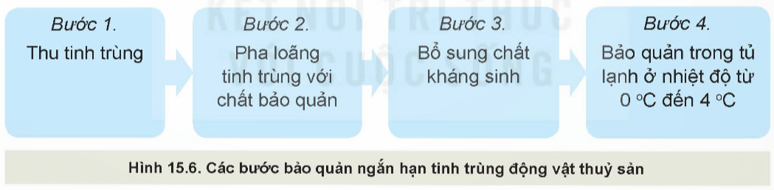  
**Lời giải:**  
Mô tả các bước bảo quản ngắn hạn tinh trùng của động vật thủy sản:  
  
  
  
  
**Quy trình**  
  
  
**Mô tả**  
  
  
  
  
Bước 1  
  
  
Thu tinh trùng  
  
  
  
  
Bước 2  
  
  
Pha loãng tinh trùng với chất bảo quản  
  
  
  
  
Bước 3  
  
  
Bổ sung chất kháng sinh  
  
  
  
  
Bước 4  
  
  
Bảo quản trong tủ lạnh ở nhiệt độ từ 0 đến 4 độ C.  
  
  
  
  
   
**Khám phá trang 78 Công nghệ 12**: Quan sát hình 15.7 và mô tả các bước bảo quản dài hạn tinh trùng của động vật thủy sản  
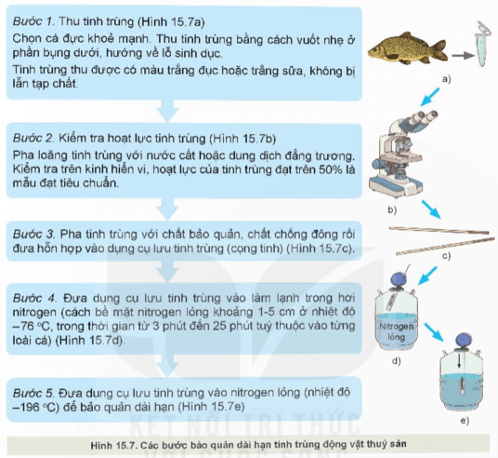  
**Lời giải:**  
Các bước bảo quản dài hạn tinh trùng của động vật thủy sản:  
  
  
  
  
**Quy trình**  
  
  
**Mô tả**  
  
  
  
  
Bước 1: Thu tinh trùng  
  
  
+ Chọn cá đực khỏe mạnhh  
+ Thu tinh bằng cách vuốt nhẹ ở bụng dưới, hướng về lỗ sinh dục  
+ Tinh trùng thu được màu trắng đục hoặc trắng sữa, không bị lẫn tạp chất.  
  
  
  
  
Bước 2: Kiểm tra hoạt lực tinh trùng  
  
  
+ Pha loãng tinh trùng với nước cất hoặc dung dịch đẳng tương  
+ Kiểm tra dưới hiển vi, hoạt lực trên 50% là đạt.  
  
  
  
  
Bước 3  
  
  
Pha loãng tinh trùng với chất bảo quản, chống đông rồi đưa hỗn hợp vào dụng cụ lưu tinh trùng  
  
  
  
  
Bước 4  
  
  
Đưa dụng cụ lưu tinh trùng vào làm lạnh trong hơi nitrogen (cách bề mặt nitrogen lỏng khoảng 1-5 cm ở nhiệt độ -76 độ C, trong thời gian 3 – 25 phủ tùy thuộc từng loại cá)  
  
  
  
  
Bước 5  
  
  
Đưa dụng cụ lưu tinh trùng vào nitrogen lỏng (nhiệt độ -196 độ C) để bảo quản dài hạn  
  
  
  
  
**Luyện tập**  
**Luyện tập 1 trang 79 Công nghệ 12**: Phân tích ứng dụng của công nghệ sinh học trong chọn và nhân giống thủy sản  
**Lời giải:**  
- Ứng dụng của công nghệ sinh học trong chọn giống thủy sản:  
+ Chọn cá thể mang gene mong muốn.  
+ Xác định chính xác cá thể mang gene mong muốn ngay ở giai đoạn phát triển sớm.  
+ Rút ngắn thời gian chọn gióng, giảm chi phí, công lao động.  
- Ứng dụng của công nghệ sinh học trong nhân giống thủy sản:  
+ Sử dụng chất kích thích sinh sản  
+ Điều khiển giới tính động vật thủy sản  
+ Bảo quản lạnh tinh trùng  
**Luyện tập 2 trang 79 Công nghệ 12**: So sánh phương pháp bảo quản ngắn hạn và phương pháp bảo quản dài hạn tinh trùng động vật thủy sản  
**Lời giải:**  
So sánh phương pháp bảo quản ngắn hạn và phương pháp bảo quản dài hạn tinh trùng động vật thủy sản:  
  
  
  
  
**So sánh**  
  
  
**Bảo quản ngắn hạn**  
  
  
**Bảo quản dài hạn**  
  
  
  
  
Giống nhau  
  
  
- Thu tinh trùng  
- Pha tinh trùng với chất bảo quản  
  
  
  
  
Khác nhau  
  
  
Không  
  
  
Kiểm tra hoạt lực tinh trùng  
  
  
  
  
Bổ sung chất kháng sinh  
  
  
Không  
  
  
  
  
Không  
  
  
Bảo quản dài hạn  
  
  
  
  
**Vận dụng**  
**Vận dụng trang 79 Công nghệ 12**: Đề xuất một ứng dụng công nghệ sinh học trong chọn hoặc nhân giống thủy sản phù hợp với thực tiễn ở địa phương em.  
**Lời giải:**  
Ứng dụng công nghệ sinh học trong chọn giống thủy sản phù hợp với thực tiễn ở địa phương em:  
+ Chọn cá thể mang gene mong muốn.  
+ Xác định chính xác cá thể mang gene mong muốn ngay ở giai đoạn phát triển sớm.  
+ Rút ngắn thời gian chọn gióng, giảm chi phí, công lao động.